KONTROLNA NALOGA 4 ZGODOVINA 3 BIC LJ – GVŠ/TG

13 10 – 11,5 = 2  **A** oddelek: 3B dijak/inja: **Mitja Kocjančič**

12 – 14,5 = 3

15 – 17,5 = 4 /20 ocena: ______ datum: 22. 5. 2017

18 – 20 = 5 sestavil: dr. J. Kočar ------------------------------------------------------------------------------------------------------------------------

1. Majniška deklaracija (5)

* V Avstro-Ogrski je bilo v času 1. SV Vojne cenzuriranje tiska in politično delovanje je bilo omejeno
* Slovani so bili podrejeni ker jim niso zaupali (so se bali da bi jih spet izdali
* 1916 zavlada mladi cesar Karel ki ima težko nalogo da reši Avstro-Ogrsko pred razpadom (mu ne rata)
* 1917 maja obnovijo Avstrijski parlament (Slovenija in Hrvaška iz Istre in Dalmacije ustanovita Jugoslovanski Klub (JK) (ni še komunizma (socializma (VSI ZA ENEGA EDEN ZA VSE ☹😠))
* Predsednik Jugoslovanskega kluba je bil Anton Korošec
* Sklepi te deklaracije:
  + Ostati v Avstro-Ogrski
  + Uresničiti trializem na demokratičnih temeljih
* Skoraj vsi pomembni Slovenci soglašajo z deklaracijo
* Razvije se Dekleracijsko gibanje kjer zbirajo podpise
* Ker so bili moški na bojiščih so lahko tudi ženske glasovale in so zato veliko podpisov zbrali
* To je bil najpomembnejši Slovenski politični program, ki je odražal takratno voljo Slovencev

2. Stranke v Kraljevini SHS (5)

* Najmočnejša stranka je bila NRS (Narodna Radikalna Stranka) (vodi jo Nikola Pašić)
  + Prilagoditev manjših k Srbski večini
* Najmočnejša Stranka na Hrvaškem je bila HKS (Hrvaška kmečka stranka) (vodil jo je Stjepan Radić
  + Borijo se za enakopravnost in za federativno državo in avtonomijo Hrvaške
  + 1928 Sjepana Radića ustrelijo v parlamentu
* V rodni Bosni (BiH) je bila najmočnejša JMO (Jugoslovanska Muslimanska Stranka)
  + Za vero
  + V BiH je bila že takrat vera pomemben dejavnik vsakdanjega življenja
* Jugoslovanska Demokratična stranka (JDS)
  + Najbolj za Jugoslavijo
* Prepovedane stranke pa so bile:
  + Komunistična partija
  + Stranska Prava
  + VMRO
* SLS (največja SVN stranka ni bila najbolj uspešna ker dobi samo 4% glasov na volitvah)
* Komunistična Partija je bila prepovedana in ni smela kandidirat (edino prav tako bi mogli narest po osamosvojitvi (leta 1991) in ves komunistični podmladek (aka Združeno Levico pozapret))
* Nakoncu so na volitvah Izglasovali Vidovdansko Ustavo (z Petrom I Karađorđevićem na čelu) in kralj je dobil ogromno moč (leta 1991 ni bilo tako hudo potem počasi pa so komunisti (bivši) spet prišli na oblast

3. Italijanski okupacijski sistem (5)

* za prebivalce je bil v primerjavi z nemškim lažji
* okupirajo vso Slovenijo in ji dajo avtonomijo tako kot Hrvaški
* Na Notranjskem, Dolenjskem in v Ljubljani ustanovijo Ljubljansko Pokrajino
* Italijani upoštevajo Slovensko kulturo
* Cenzurirajo Tisk
* Na smrt sovražijo Radio Kričač in vse tiste ki jih dobijo da ga pod mizo poslušajo
* Italijani so vedno najprej poskušali pridobiti Slovence na svojo stran zlepa potem pa zgrda
* V Prvih letih okupacije je bilo kar vredu, potem pa ker so se Slovenci upirali so italijani rekli »zdej pa dost« in potem so pa Ljubljano v žico obdali in zahtevali dovolilnico če si hotel iz nje in te ubili če so te zalotili da greš ven brez nje

4. Razlaga pojmov: dolomitska izjava, FLRJ, Banovina Hrvaška, Teharje, Peter II. Karađorđević (5)

dolomitska izjava = izjava ki je bila sprejeta leta 1943 pri partizanih in je omogočala **K**OMUNISTIČNI **P**ARTIJI **S**LOVNIJE popoln nadzor na Osvobodilno Fronto (v program vpeljejo »sovjetski model države« (komunizem, ki se mu je pri nas reklo socializem in je prinašal revščino za vse razen za tiste pri koritu za nasprotnike pa še strah in cenzuro govora(»SLOVENCI POSLUŠAJTE SLOVENCI GOVORI OSVOBODILNA FRONTA (nekaj partizanske glasbe in) oddajamo na kratkih valovih na valovni dolžini 41 metrov« (88.8Mhz)(od 27 Aprila DAN OF do 10 maja (9 maja je »Osvoboditev Ljubljane za levo usmerjenje, za desno pa se začne pomanjkanje) mi je motila frekvenco tako da nisem mogel sprejemati BHRADIO1 (BiH) Radio PiPER (I) in Radio Deejay (I)

FLRJ = Federativna Ljudska Republika Jugoslavije (preden se leta 1975 preimenuje v SFRJ) razglašena v Jajcu novembra 1945 (☹pol so pa poboji sledili☹)

Banovina Hrvaška =

Teharje =

Peter II. Karađorđević = Srbski kralj ki je bil ustoličen (imel je 18 let), tik preden se je začela 2.SV vojna, ni znal vodit države

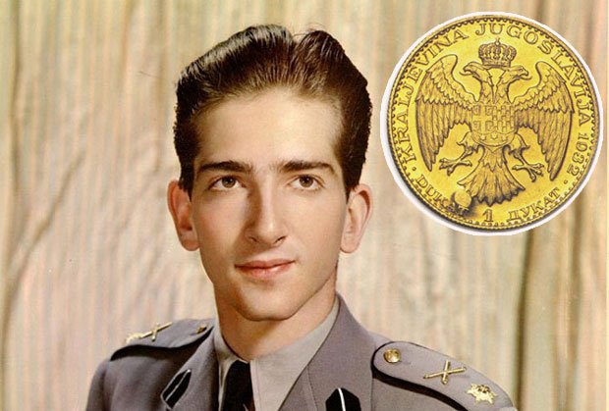

Peter II. Karađorđević